المملكة العربية السعودية
وزارة التعليم
مدارس

مدارس القمة الأهلية

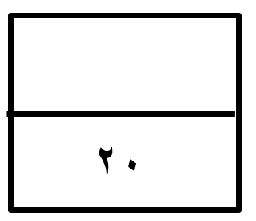
اختبار الفترة الأولى الفصل الدراسي الثالث - لمادة الرياضيات
الصف الثالث الابتدائي عام 1444هـ
الأسم :.....................
اختار الإجابة الصحيحة فيما يلي ( إجابة واحدة فقط)

- التقدير الأنسب لقياس طول نافذة هو:
أ | 2ملم | ب | 2سم | ج | 2م | د | 2كلم
- يتكرر في نمط مربع ودائرتان . الشكل الثاني عشر في هذا النمط هو:
أ | دائرة | ب | شبه نحرف | ج | مستطيل | د | مربع
- التقدير الأنسب لقياس سعة حوض استحمام هو:
أ | 40 ل | ب | 40 مل | ج | 40 م | د | 40 كلم
- حجم المجسم في الشكل المجاور هو:
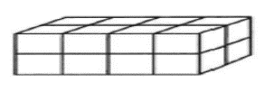
أ | 4 وحدة مكعبة | ب | 8 وحدة مكعبة | ج | 16 وحدة مكعبة | د | 32 وحدة مكعبة
- اذا كان عقرب الدقائق يشير إلى الرقم 3 ، فإن عدد الدقائق التي يشير إليها هو :
أ | 3 | ب | 15 | ج | 20 | د | 30

أكمل الفراغات الاتية بما يناسبها:
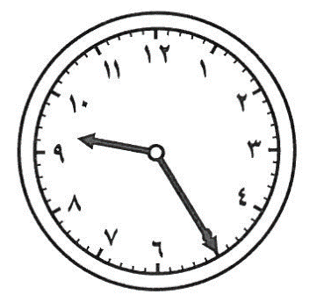
1 | الوحدة المناسبة لقياس المسافة بين الرياض ومكة المكرمة هي ..........................
2 | المجسم الذي له 6 أوجه مربعة الشكل و 8 رؤوس و 12 حرفاً هو................
3 | مضلع له 6 أضلاع و6 رؤوس هو..............
4 | الوحدة المناسبة لقياس كتلة كيس أرز هي ...................
5 | الوحدة المناسبة لقياس سعة ملعقة هي ....................
6 | الزمن الذي تشير إليه الساعة في الشكل المجاور هو ....................

هل للشكل محور تماثل ؟اكتب "نعم" أو "لا"، واذا كانت الإجابة "نعم" أذكر كم محور تماثل له:
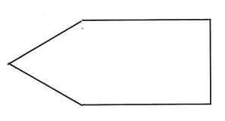

أسمي المجسمات التالية:
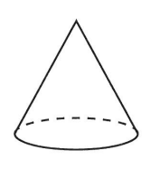 | 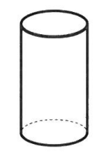 | 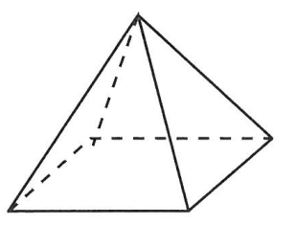 | 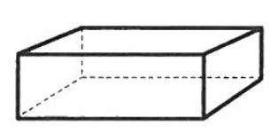

أجد محيط كل شكل مما يأتي :
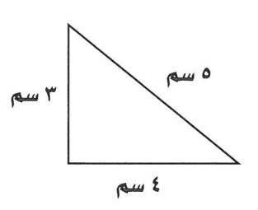 ...................... | 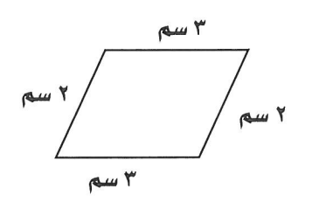......................

أجد مساحة كل شكل مما يأتي :
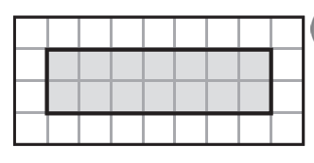  ............................ | 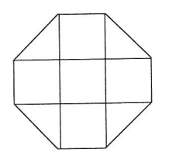  ...........................
انتهت الأسئلة .. أ/عهود

